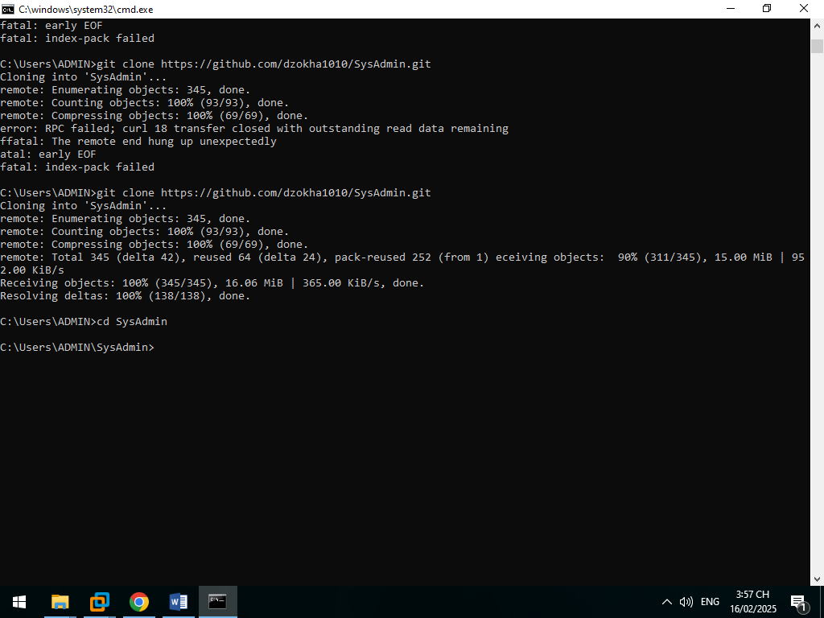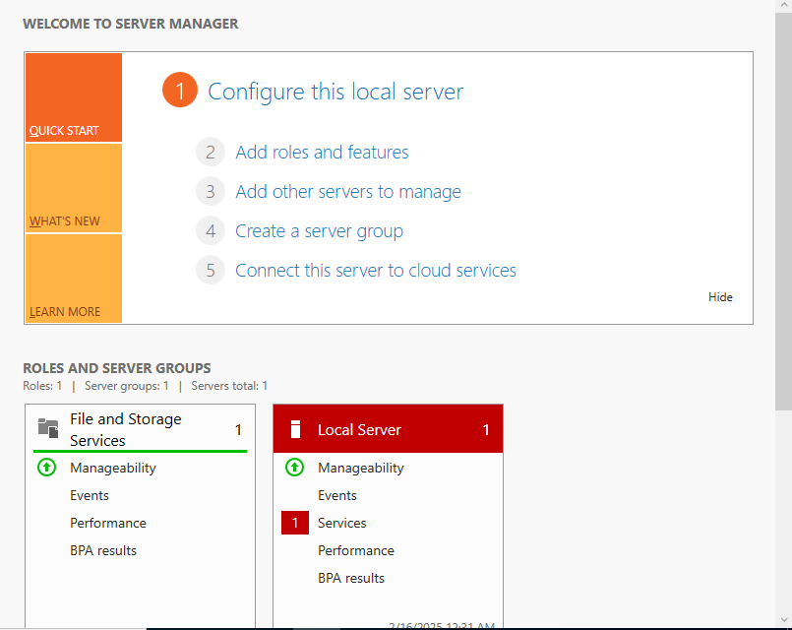

**BUỔI 2**

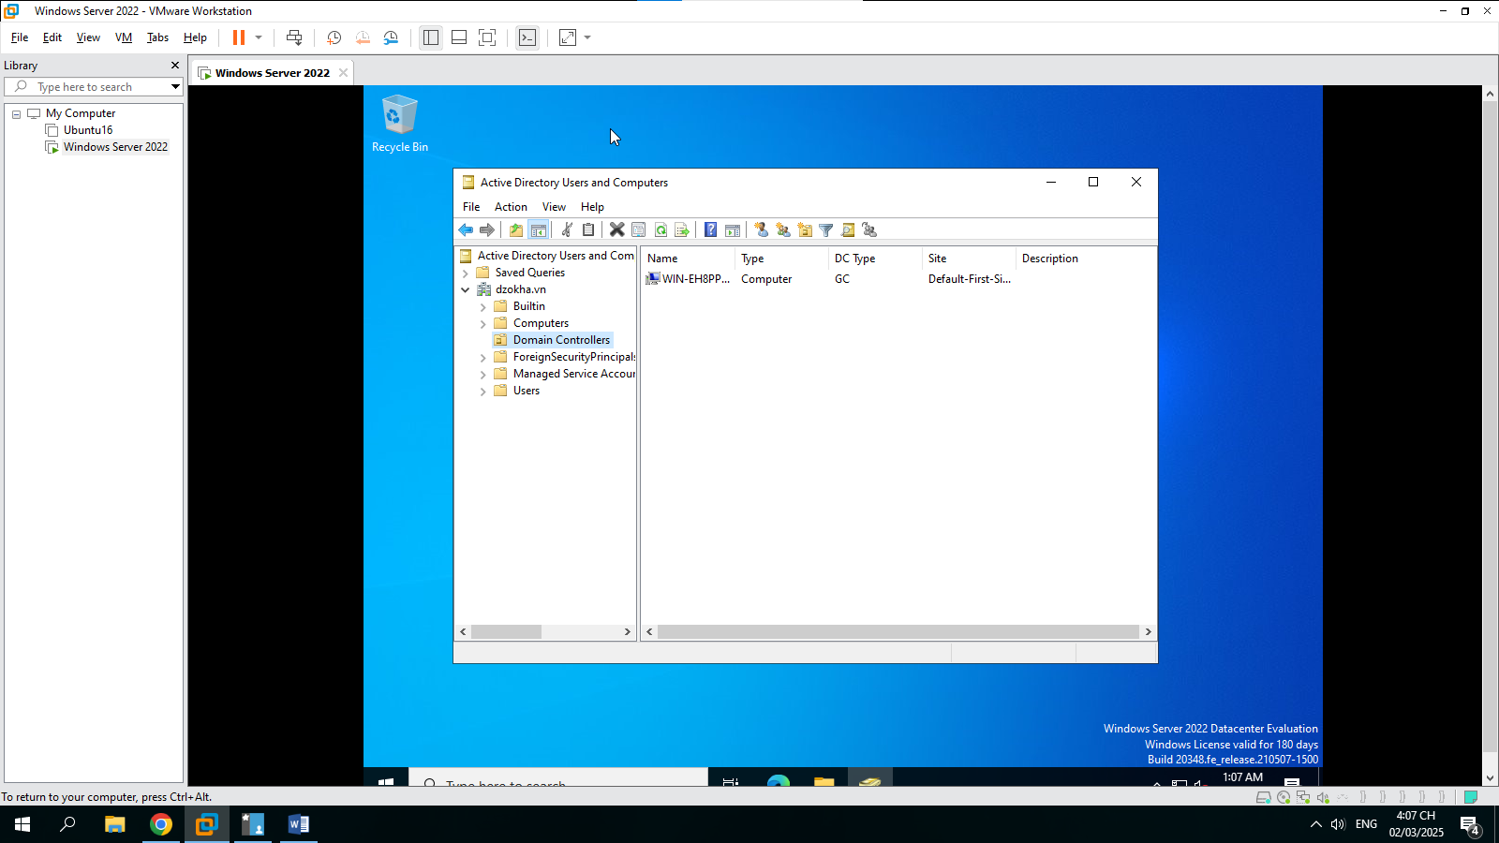

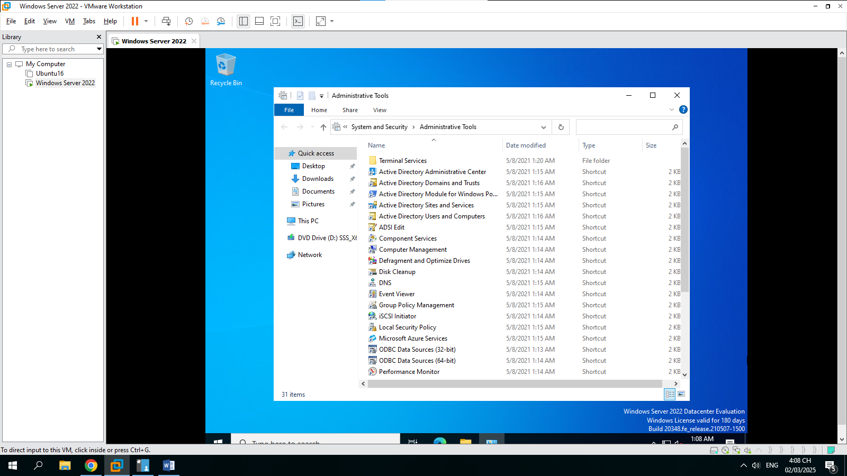

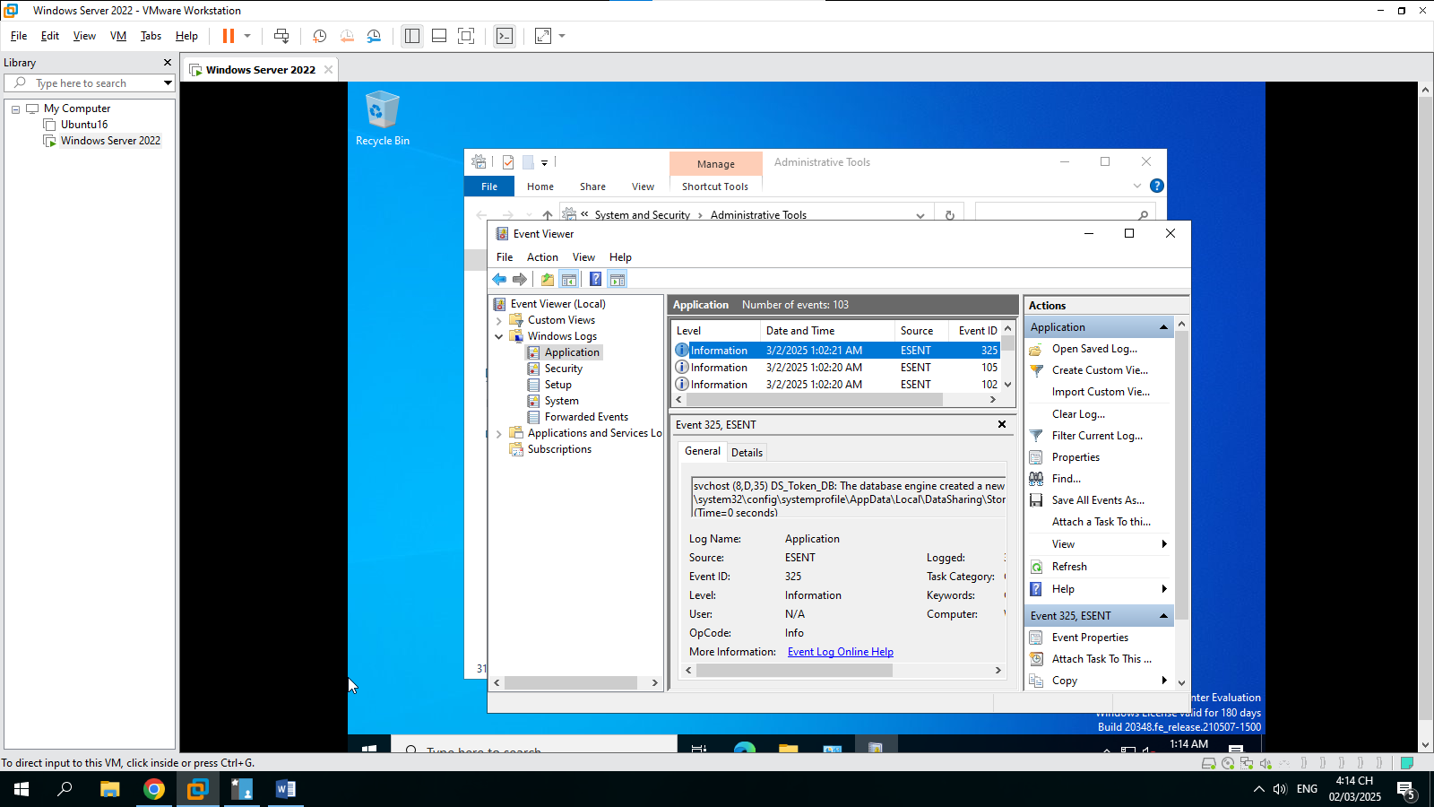

**BUOI3**

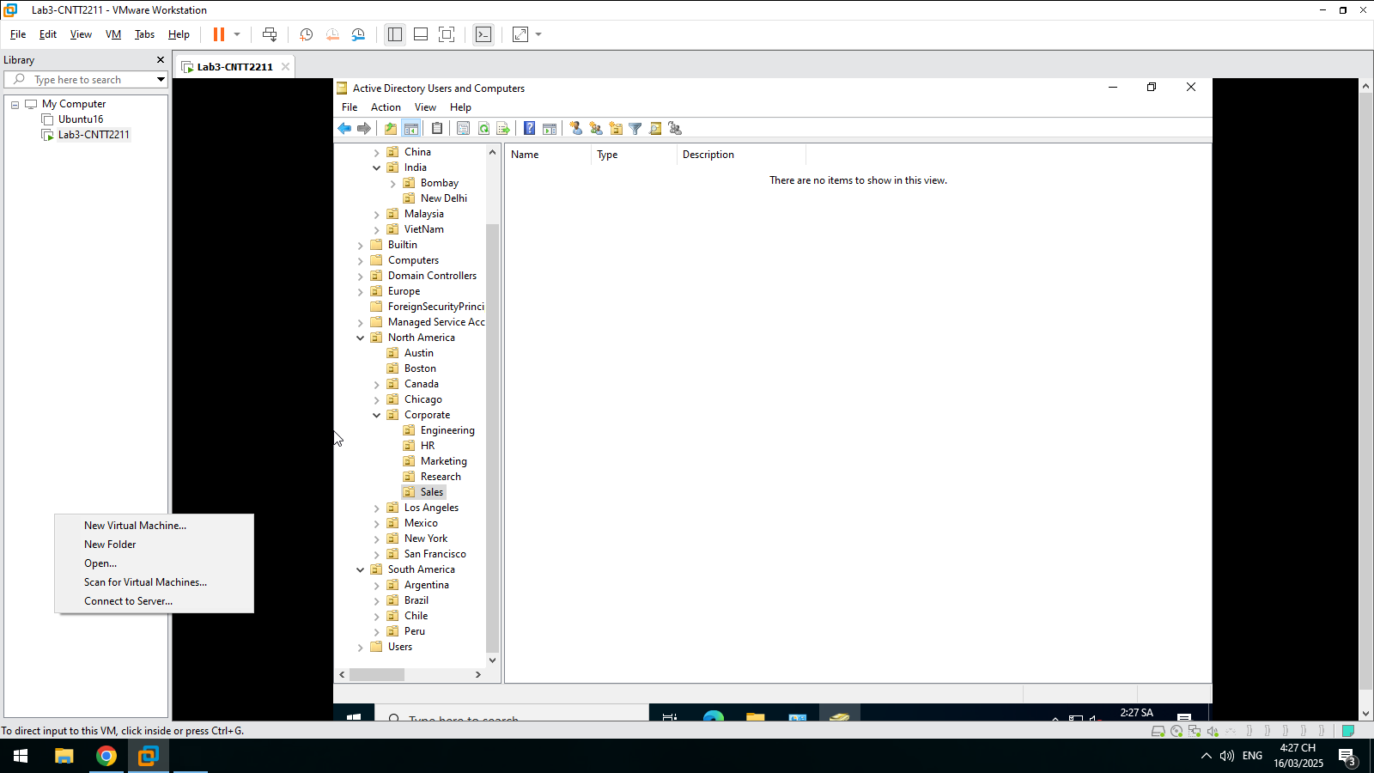

**BUỔI 4**

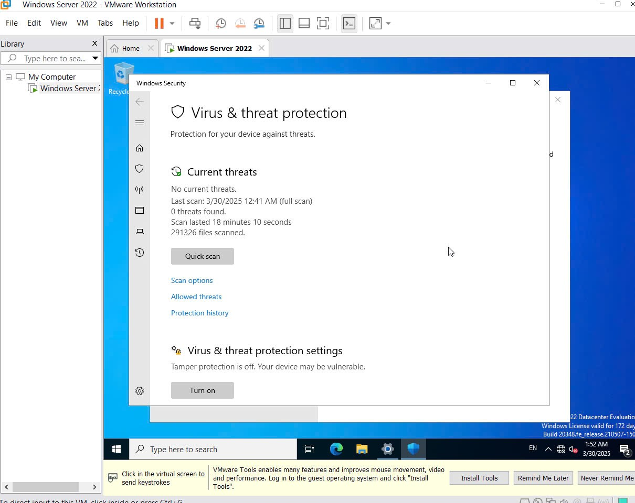

Ahihihihihihihihihii

C:\Users\DELL\SysAdmin> git status # Kiểm tra trạng thái Git C:\Users\DELL\SysAdmin> # Thực hiện thay đổi file hoặc tạo file mới C:\Users\DELL\SysAdmin> git add . # Thêm tất cả các thay đổi C:\Users\DELL\SysAdmin> git commit -m "Cập nhật file README" # Commit các thay đổi C:\Users\DELL\SysAdmin> git push -u origin main # Đẩy code lên GitHub

C:\Users\DELL\SysAdmin> git status # Kiểm tra trạng thái Git C:\Users\DELL\SysAdmin> # Thực hiện thay đổi file hoặc tạo file mới C:\Users\DELL\SysAdmin> git add . # Thêm tất cả các thay đổi C:\Users\DELL\SysAdmin> git commit -m "Cập nhật file README" # Commit các thay đổi C:\Users\DELL\SysAdmin> git push -u origin main # Đẩy code lên GitHub